Фотоотчёт Новогодней выставки

в старшей группе «Гнёздышко»

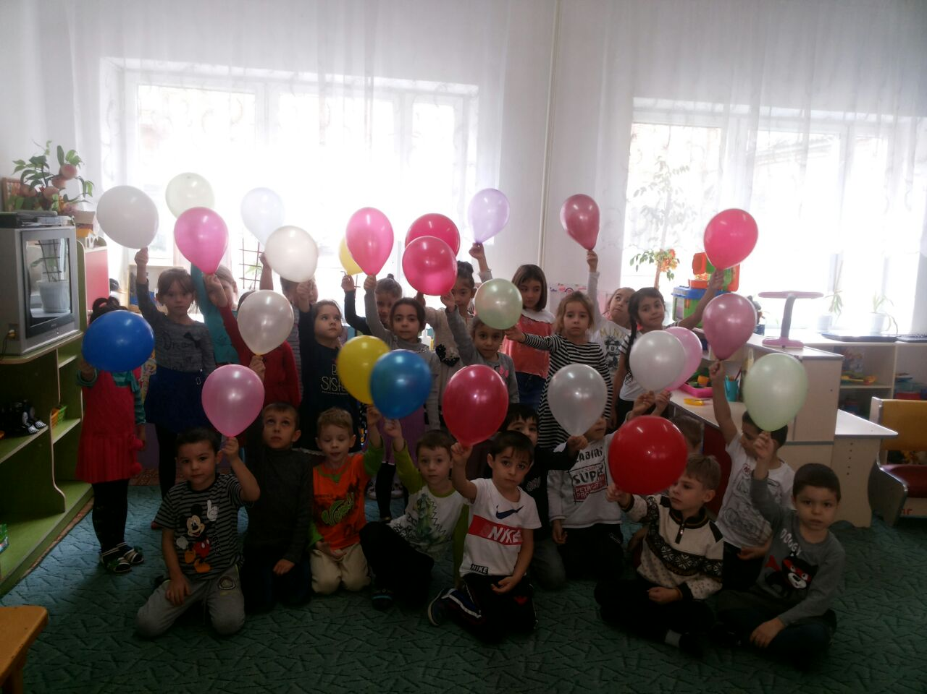

Подготовила воспитатель: Магомедова М.А.

\

Вот наступила зима-очень красивое, **сказочное время года. Новогодний**праздник ждут и взрослые и дети. В канун этого праздника в нашей группе проводилась **выставка** совместного творчества детей и родителей под названием "**Новогодняя фантазия**" Участие в выставке принимали дети, родители старшей группы «Гнёздышко». Для принятия участия в выставке нами были проведены беседы с родителями детей.

Целью проведения выставки было приобщение родителей воспитанников к общественной жизни детского сада; развитие творческих способностей родителей и детей; показать разнообразие материала для творчества; сплочение семьи.

Семьи дошкольников с удовольствием откликнулись на наше предложение. Для работ использовались самые разнообразные материалы: ватные диски, конфеты, мишура, бумага, елочные игрушки, нитки, ленты, бусины.

Все участники **выставки**смогли проявить свою фантазию и творческий потенциал. Мы благодарим родителей принявших участие в **выставке.**

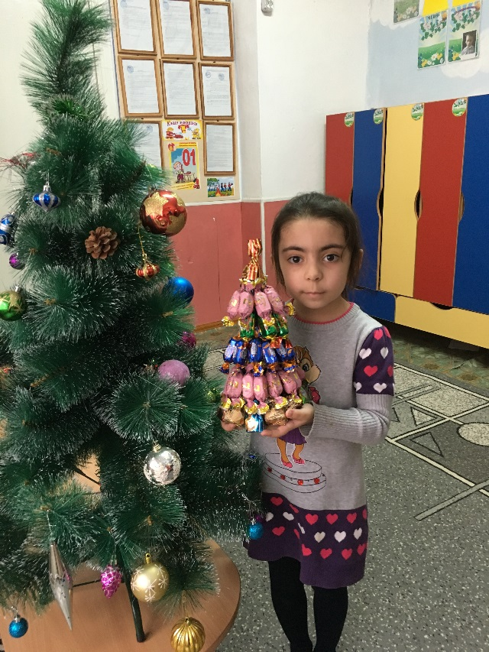

Рабаданова Зайнаб «Сладкая ёлочка»

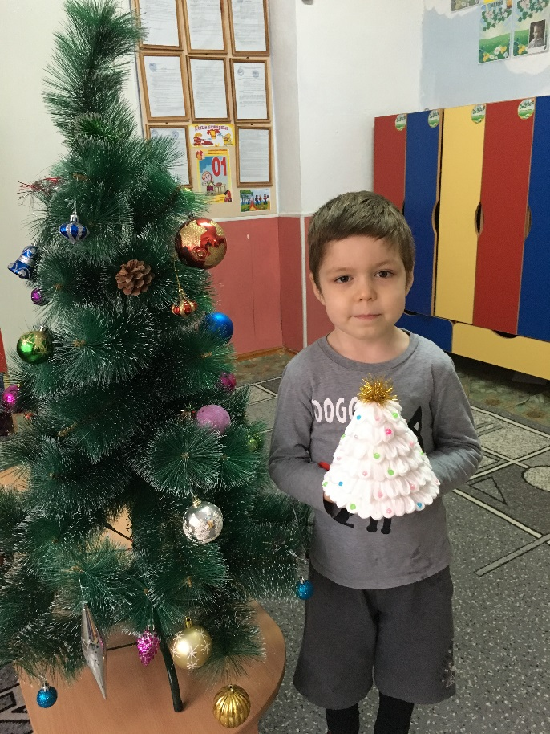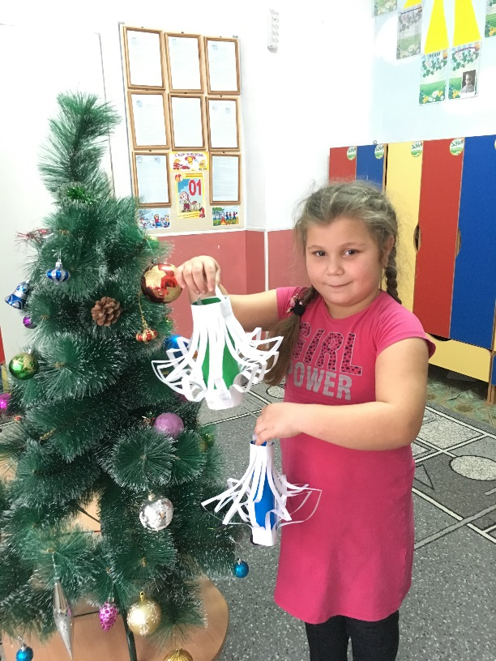

Рабаданова Мадина «Фонарики» Адисултанов Дамир «Ёлочка в снегу»

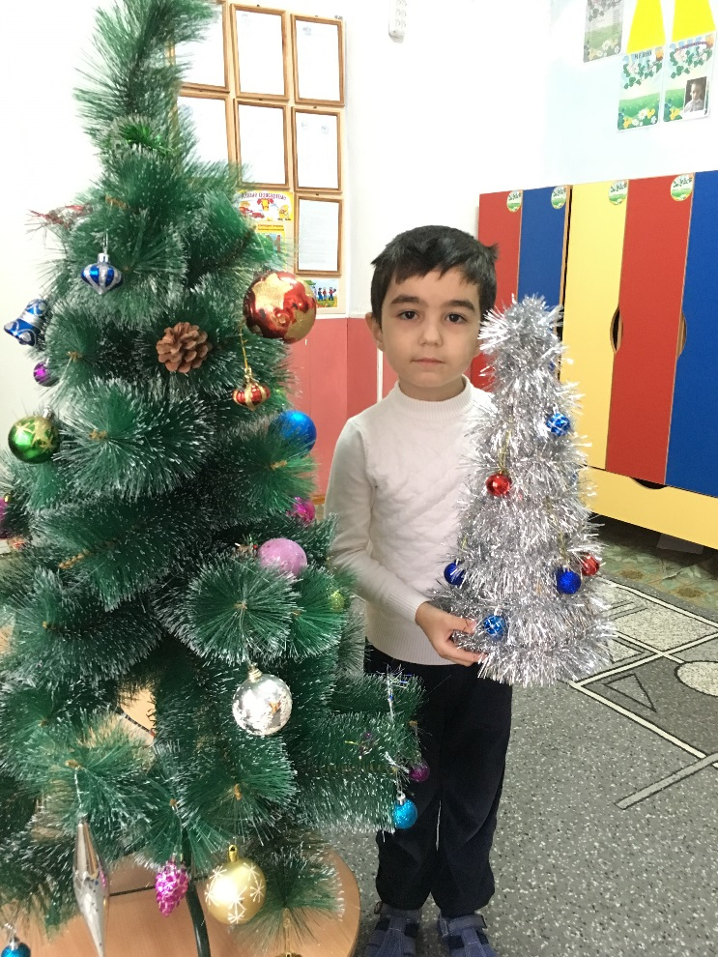

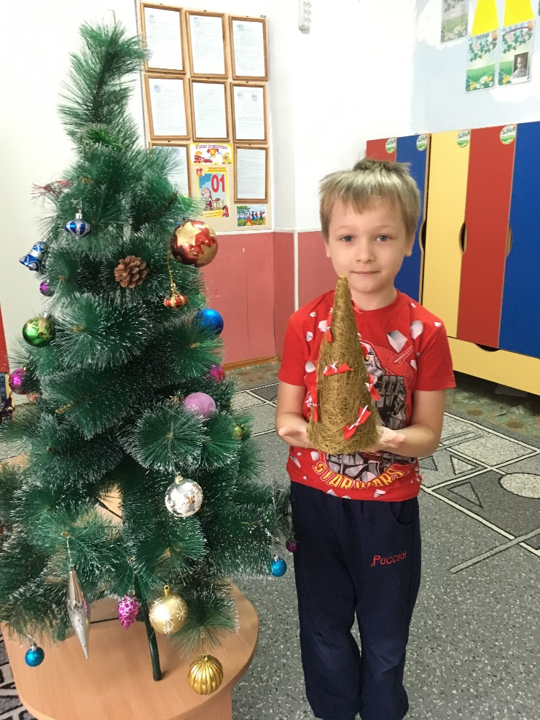

Шамилов Ислам « Ёлочка» Бушуев Давид «Ёлочка»

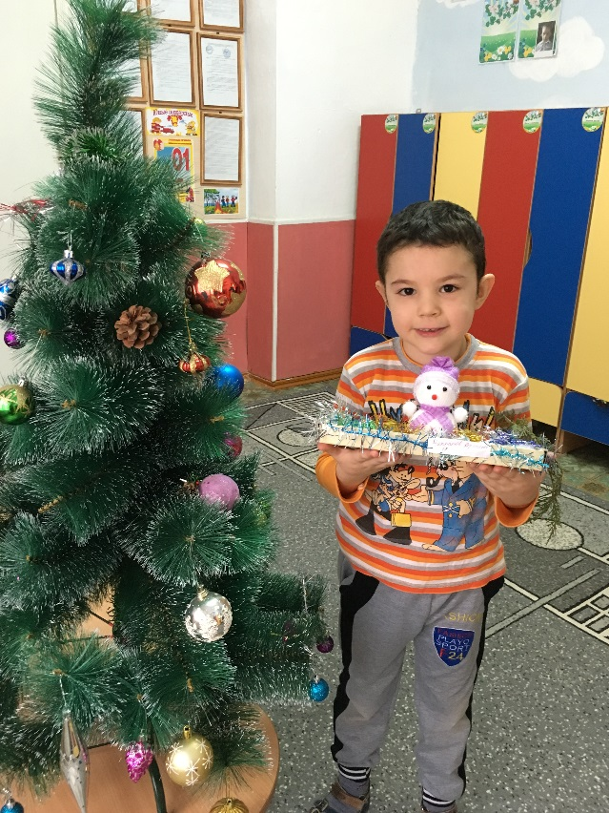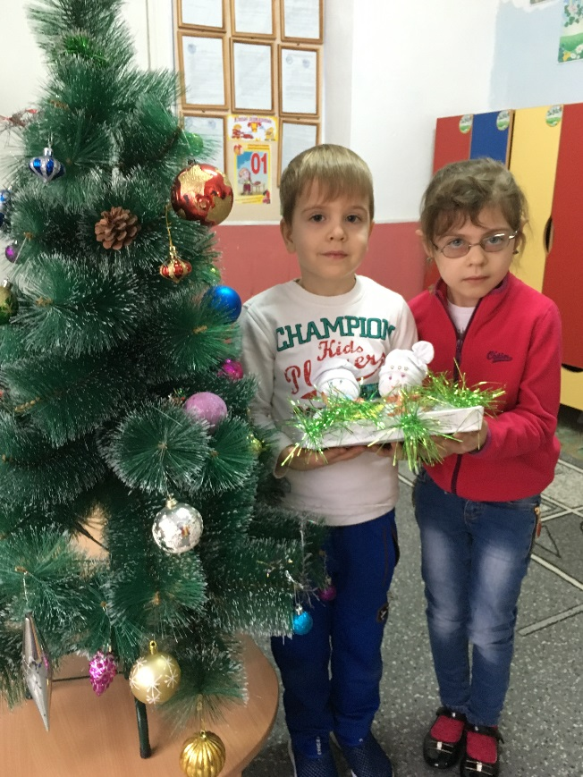

Сурхаев Тимур и Важничая Вероника ЧепраковАртём«ВесёлыйСнеговичёк»

«Друзья снеговики»

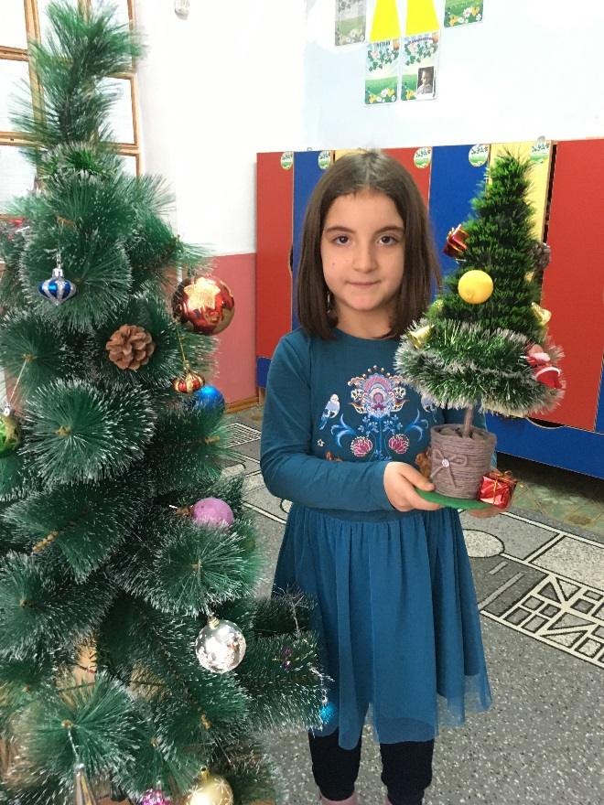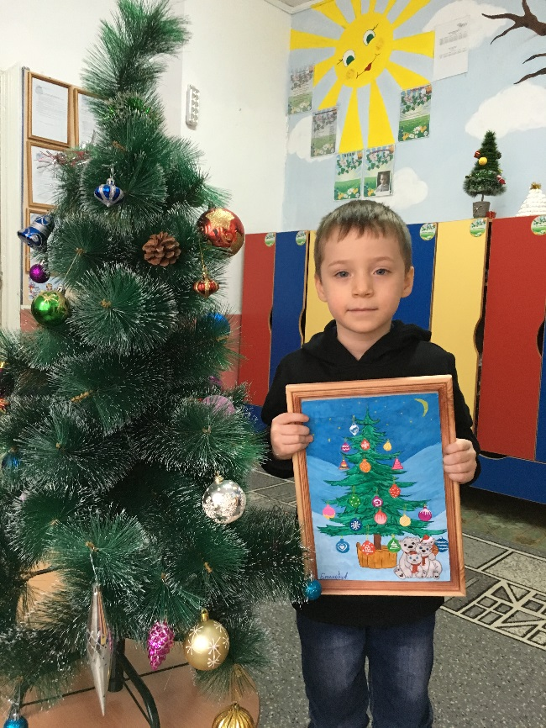

Мурачуева Миясат «В гости Ёлка к нам пришла» Еманов Александр «Новый Год у медвежат»